1.
번호,국어,영어점수를 입력받아 총점,평균을 계산해서 파일로 저장하고 열기 버튼을 누르면 저장된 데이터를 읽어와 JList에 출력도록 해보세요

2.

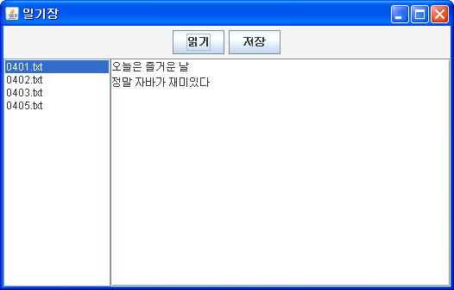

왼쪽 List에 c:\\일기장안의 파일 목록들이 보이고 파일을 선택후 읽기 버튼을 누르면
텍스트파일안의 내용이 오른쪽 JTextArea에 보여진다.
저장버튼을 누르면 텍스트에리어에 입력된 내용이 날짜명으로 저장된다.

